|  |  |
| --- | --- |
| Logo-afti_new-2016-150.png logo-upmc.gif | logo-societe-generale.jpg |
| **BEGHDADI AYOUB**  **PROMOTION MSI**  **P4 – 2015 / 2016** | |
| **RAPPORT DE PERIODE EN ENTREPRISE**  **(dernière année)**  **SECURISATION D’APPLICATIONS BANCAIRE**  Dates de la période  : 08/09/2015 -08/09/2016  Entreprise / Département  : La Société Générale / Haut – de – Seine (92)  Maître d’apprentissage  : Mme Fella ZALEGH  Tuteur en entreprise  : Mme Fella ZALEGH  Tuteur pédagogique  : M. Jean Christophe VAUTHIER | |
| Visa Apprenti | Visa Entreprise |
|  |  |

  

Sécurisation d’applications bancaire

Rapport de stage de fin d’étude

Master Sécurité Informatique

Etablissement d’accueil : Société Générale (Global Banking and Investor Solutions - GBIS)

Rédigé par : M. Ayoub BEGHDADI

Maitre d’apprentissage : Mme Fella ZALEGH

Tuteur académique : M. Jean Christophe Vauthier

Promotion : 2015/2016 P4

Période d’activité : 08/09/2015 au 08/09/2016

Liste des révisions

|  |  |  |  |
| --- | --- | --- | --- |
| CREATION  REVISION | DATE | AUTEUR | OBJET DE L’EVOLUTION |
| A  B  C  D  E  F | 14/04/2016  28/04/2016  07/05/2016  28/05/2016  11/06/2016  27/06/2016 | A.Beghdadi  A.Beghdadi  A.Beghdadi  A.Beghdadi  A.Beghdadi  A.Beghdadi  F.Zalegh | Présentation de l’entreprise  Présentation du service  Présentation du contexte  Présentation de la méthode  Ma contribution  Révision de ma contribution |

Autorisation de diffusion du rapport

Je soussigné, Mme Fella ZALEGH, représentant de la banque « Société Générale », autorise l’apprenti M. Ayoub BEGHDADI à reproduire ce rapport comme support électronique et papier en vue d’une diffusion dudit travail universitaire dans la communauté académique et de recherche. Cette diffusion peut notamment avoir lieu par le réseau internet ou par un autre type de réseau comme un intranet universitaire. Dans le respect de la politique de sécurité interne de diffusion des documents de fin d’étude, ce rapport ne contiendra aucune capture d’écran de code ni de noms des clients.

Fait à La Défense, le 30 Juin 2016

Signature

Tuteur et représentant de l’entreprise :

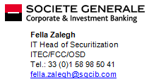

L’apprenti :

Remerciements

**«**[**L'ingratitude la plus odieuse, mais la plus commune et la plus ancienne, est celle des enfants envers leurs pères.**](http://www.citations-francaises.fr/citation/ingratitude-la-plus-odieuse-mais-la-plus-commune-et-la-plus-ancienne-est-celle-des-enfants-envers-leurs-peres)**»** [**Madame de Sévigné**](http://www.citations-francaises.fr/auteur/Madame-de-Sevigne)

Je tiens tout d’abord à remercier la Direction de la « Société Générale » de m’avoir accueilli afin d’effectuer ma dernière année de master en alternance.

Au terme de ce travail, je voudrais adresser mes remerciements les plus sincères à Mme Fella ZALEGH, manager du service dans lequel j’ai travaillé, méritant tout le respect pour son encadrement et de m’avoir accueillie dans l’équipe. Je n’oublie pas non plus M. Damien DENIZART qui m’a reçu et donné ma chance lors du première entretien, ainsi que pour ses formations et ses conseils.

Je tiens à exprimer toute ma reconnaissance à M. Philippe MONTESSUIT, mon chef de projet, pour son suivi, son soutien et pour le temps qu’il m’a consacré. Mes remerciements à M. Mohamed OURIACHI, qui m’a aidé et formé sur diverses problématiques. Son soutien a été un des piliers de cette expérience. Je le remercie également pour les moyens mis en œuvre pour que mon expérience soit enrichissante et plaisante.

Je tiens à montrer toute ma gratitude à tous les membres de l’équipe. Je remercie tout particulièrement M. Marck DECADE, M. Makhlouf YOUNSI, M. Mickael MOESON, M. Yacine SEINI ainsi que M. Olivier TERRIEN et l’ensemble des équipes support pour leurs aides, leurs conseils et leurs disponibilités. Je leur suis reconnaissant d’avoir toujours trouvé le temps nécessaire pour aborder les points difficiles et orienter mes recherches. J’ai particulièrement apprécié leurs gentillesses et les échanges amicaux.

Je remercie M. Jean Christophe VAUTHIER et Mme Murielle TRINDADE, ainsi que tout le corps professoral et administratif pour leur encadrement et leur accompagnement au sein de l’AFTI. Je remercie les rapporteurs de cette présentation de ma période d’apprentissage, pour l’intérêt qu’ils ont accordé à mes travaux, ainsi que pour leurs corrections.

Enfin, ces remerciements ne peuvent s’achever sans une pensée à ma Famille et en particulier ma Mère et ma Grand-Mère qui vient de nous quitter, leurs présences et leurs encouragements sont pour moi les piliers fondateurs de ce que je suis et de ce que je fais.

Résumé

Dans le cadre de ma dernière année dans les établissements de l’AFTI et l’UPMC, j’ai effectué mon apprentissage au sein du service ITEC/FCC/OSD de la banque la Société Générale.

Ce service est responsable de l’évolution de plusieurs applications gérants des opérations financières de titrisation. La Société Générale est une référence dans ce domaine.

J’ai pu participer à l’élaboration de différents projets. Les deux missions principales présentées dans ce rapport sont :

* l’automatisation des tests de non régression avec Selenium pour l’application SLA. Ce projet vient renforcer le niveau de sécurité des données entre deux releases. En effet ces tests vérifieront la stabilité de l’application et l’intégrité des données avant le passage en production des évolutions.
* Ma seconde mission a été d’automatiser le transfert de cash-flow entre les applications Antalis / SecTool web et SR. Cette évolution répond à un audit de sécurité interne qui vise à renforcer la sécurité fonctionnelle de nos applications vis-à-vis des actions manuelles à risques des utilisateurs

En parallèle de ces projets, j’ai pu participer à divers tâches autant dans les domaines fonctionnels que techniques. Celles-ci m’ont permis de développer de nouvelles connaissances techniques avec une meilleure maitrise des langages Sql, Xml et Java, et l’utilisation quotidienne de logiciels tels que Business Object et InteliJ.

Suite à des expériences technique, chez Alcatel-Lucent en tant qu’ingénieur réseaux et sécurité ou chez IP-Label en tant que consultant informatique, la Société Générale m’a permis de découvrir le métier de Business Analyste et les dessous de la fonction de maitrise d’ouvrage. J’ai ainsi pu utiliser des outils de gestion de projet tel que Jira et pratiquer la méthode agile. Cet apprentissage a été l’occasion pour moi de développer mon relationnel, ma prise de recul face à un sujet complexe et ma compréhension fonctionnelle du projet. Ayant un profil plus technique, cette expérience vient ajouter une compétence fonctionnelle et améliore ainsi ma polyvalence.

Ce rapport de fin d’étude reprend l’ensemble des étapes réalisées au cours du développement de ces projets.

abstract

Last year at the AFTI and UPMC, I made my training in department ITEC/FCC/OSD at Société Générale.

This department is responsible of the evolution of several applications managing financial transactions of securitization. Société Générale is a reference in this domain.

I had the opportunity to participate in the elaboration of various projects. The two main tasks presented in this report are:

* The automation of the non regression tests with Selenium for the application SLA. This project comes to strengthen the level of data security between two releases. Indeed these tests will verify the data integrity before delivery in production.
* My second mission was to automate the transfer of cash flow between the applications Antalis / SecTool web and SR. This evolution answers an internal audit which aims to improve the functional security of our applications.

In parallel of these projects, I had the pleasure and the chance to be able to participate in various tasks either functional or technical. This allowed me to develop new technical skills with a better use of the SQL, Xml and Java, and the daily use of software such as Business Object or IntelliJ.

After technical experiences full with achievements at Alcatel-Lucent as a Network and Security Engineer and at IP-LABEL as a IT Consultant, Société Générale allowed me to take ownership of the job of a Business Analyst and getting deeply in the business. I am now able to use management tools such as Jira using agile method. This learning was the opportunity for me to develop my relational skills, my team spirit, the comprehension of a project workflow. Having a technical profile, this experience adds a functional cap and improves my versatility.

This report resumes all the steps achieved during the development of these projects.

Sommaire

[LISTE DES REVISIONS 2](#_Toc301950354)

[Autorisation de diffusion](#_Toc301950354) 3

[REMERCIEMENTS](#_Toc301950354) 4

[ReSume](#_Toc301950354) 5

[abstract](#_Toc301950354) 6

[SOMMAIRE](#_Toc301950354) 7

[INTRODUCTION](#_Toc301950354) 9

[1 – Présentation d’entreprise](#_Toc301950354) 11

[1.1 Le groupe Société Générale](#_Toc301950355) 11

[1.1.1 Données financières](#_Toc301950356) 11

[1.1.2 Données boursières](#_Toc301950356) 12

[1.1.3 Direction de l’entreprise](#_Toc301950356) 12

[1.1.4 Slogan](#_Toc301950356) 12

[*1.2 La Banque de Grande Clientèle et Solutions Investisseurs (Gibs)*](#_Toc301950355) *13*

[1.3 Le Service ITEC](#_Toc301950355) 13

[1.3.1 ITEC/SCC/OSD](#_Toc301950356) 14

[1.3.2 Les activités de l’équipe FCC/OSD](#_Toc301950356) 15

[1.3.3 Interaction avec les autres équipes](#_Toc301950356) 15

[2 – Contexte et methodologie adaptee](#_Toc301950354) 16

[2.1 Contexte : la tritisation](#_Toc301950355) 16

[2.1.1 Principe](#_Toc301950356) 16

[2.1.2 Détail du mécanisme](#_Toc301950356) 16

[2.1.3 Les acteurs dans une opération de tritisation 1](#_Toc301950356)8

[2.1.4 Intérêt pour les banques](#_Toc301950356) 21

[2.1.5 Intérêt pour les investisseurs](#_Toc301950356) 21

[2.1.6 Les risques](#_Toc301950356) 22

[2.2 La méthodologie adaptee : l’Agilité chez ITEC](#_Toc301950355) 24

[2.2.1 Organisation des projets dans l’équipe](#_Toc301950356) 25

[2.2.2 L’outil JIRA](#_Toc301950356) 27

[3 – Ma Mission principale : Automatisation des tests de non regression](#_Toc301950354) 28

[3.1 Automatisation des tests de non regression SLA](#_Toc301950355) 28

[3.2 Présentation de l’appplication SLA](#_Toc301950355) 28

[3.3 Seller report](#_Toc301950355) 29

[3.4 Solution historique](#_Toc301950355) 30

[3.5 La nouvelle solution](#_Toc301950355) 31

[3.6 Récuperation des besoin fonctionnels attendus](#_Toc301950355) 32

[3.7 Description de la solution technique](#_Toc301950355) 33

[3.8 Behavior driven development](#_Toc301950355) 37

[3.9 Resultat et métriques de la solution](#_Toc301950355) 39

[4 – Ma mission secondaire : Gestion des droits d’acces et des privileges](#_Toc301950354) 40

[4.1 Objectifs](#_Toc301950355) 40

[4.2 Présentation des acteurs, du contexte et de l’évolution](#_Toc301950355) 40

[4.3 Les etapes du projet](#_Toc301950355) 42

[4.3.1 Mon rôle au sein du projet : Analyse des cash-flows](#_Toc301950356) 42

[4.3.2 Spécification fonctionnelle](#_Toc301950356) 43

[4.3.3 Référentiel des coordonées bancaires BDR](#_Toc301950356) 44

[4.3.4 La technique Web-sphène MQ et SSL pour le lien des deux applications](#_Toc301950356) 44

[4.4 Avancement du projet](#_Toc301950355) 46

[5 – Conclusion](#_Toc301950354) 48

[6 – Bilan personnel](#_Toc301950354) 50

[Bibliographie](#_Toc301950354) 52

[Titre des figures](#_Toc301950354) 53

[AnnexeS](#_Toc301950354) 54

Introduction

Dans le cadre de ma reprise d’étude en vue de l’obtention du Master 2 Sécurité Informatique de l’université de Pierre Marie Curie et AFTI, j’ai effectué mon alternance au sein de la banque la « Société Générale ».

Partenaire privilégié des fournisseurs de services, des entreprises, des secteurs stratégiques et des administrations, la Société Générale est aujourd’hui très présent dans le domaine de l’innovation des systèmes d’information. La Société Générale mondialement connu dans le secteur d’activité bancaire, m’offre aujourd’hui l’opportunité de travailler sur le développement de projets d’avenir à la « GBIS » basé au siège de la banque dans le quartier d’affaire de la Défense.

Le département ITEC gère le maintien et l’évolution du système d’information de l’entité assurant les activités de financement et d’investissement du groupe. J’ai intégré l’équipe « ITEC/FCC/OSD » qui assure le support fonctionnel et technique des applications du périmètre de la titrisation. Cette équipe est responsable du développement des performances, de la réactivité, de la pérennité et de la sécurité fonctionnelle d’applications gérant des opérations de titrisation. Un certains nombres d’acteurs internes sont les utilisateurs finaux de ces applications. L’équipe, toujours à l’écoute de l’évolution de leurs besoins met en place de nouvelles solutions, les valide, les test, et les envoie en production pour une utilisation à la prochaine release des acteurs.

Dans ce but d’adopter la meilleure réactivité face aux besoins des utilisateurs et d’obtenir un meilleur niveau de leur satisfaction, nous utilisons dans nos projets la méthode « AGILE » et la notion du « Continuous Dlivery ».

Ce document a pour but de présenter les projets auxquels j’ai participé ainsi que mes réalisations. Le mode de fonctionnement de l’équipe m’a permis de m’intégrer, de gagner en autonomie, mais aussi d’acquérir de nouvelles compétences techniques et des notions élémentaires du domaine de la banque et de la finance de marché.

Je débuterai donc par une présentation de l’entreprise et du service intégré. Cette première partie décrit brièvement la structure de la Société Générale, les activités exercées par les différents acteurs, les missions réalisées ainsi que les moyens mis en œuvre pour répondre au mieux aux objectifs fixés.

Je poursuivrai par une présentation des projets auxquels j’ai participé. Mon maitre d’apprentissage et moi avons décidé pour la consistance de ce rapport de vous décrire dans ce rapport un projet majeur et un second. J’entrerai plus en détail sur mes activités et la contribution apportée. Dans le cadre d’une optimisation de la sécurité fonctionnelle des applications qui interagissent avec le système d’information de la Société Générale et des places ainsi qu’institution financière, j’ai mis en place une solution permettant une meilleure qualité des tests de non régression pour la livraison des package des nouvelles releases. Il s’agissait d’un travail minutieux, long et demandant de la patience. Je continuerai avec le second projet. Il de l’automatisation du transfert de cash-flows entre les applications Antalis / SecTool web et SR. Celui-ci répond à un audit interne de sécurité. Le niveau et les exigences de sécurité de la politique interne de divulgation d’information ne m’a pas permis de renseigner, des captures d’écran de code, ou tout autres informations décrivant l’architecture de notre système d’information, ni le nom de nos clients

Ces deux principales missions m’ont permis de travailler pour l’amélioration de la sécurité du système d’information. Ces projets découlent de la mise en place d’une stratégie visant à améliorer la sécurité du système d’information et des applications en vue de répondre aux différents rapports d’audit interne, externe et des régulateurs de marché financier tels que l’AMF. Les améliorations apportées dans ce but, ont été l’occasion pour moi d’accroitre mes compétences techniques et fonctionnelles.

Je terminerai par la conclusion où je réaliserai une synthèse de cette année d’apprentissage et une analyse, mon ressenti de cette expérience enrichissante.

1. Présentation de l’entreprise

I.1 Le groupe Société Générale

La Société générale est l’une des principales [banques](http://fr.wikipedia.org/wiki/Banque) [françaises](http://fr.wikipedia.org/wiki/France) et l’une des plus anciennes. Elle fait partie des trois piliers de l'industrie bancaire française non mutualiste (aussi appelés « les Trois Vieilles ») avec [LCL](http://fr.wikipedia.org/wiki/Cr%C3%A9dit_lyonnais) (Crédit lyonnais) et [BNP Paribas](http://fr.wikipedia.org/wiki/BNP_Paribas). Le groupe Société Générale a été créé le [4](http://fr.wikipedia.org/wiki/4_mai) mai 1864, il compte 148300 collaborateurs, et est présent dans 76 pays. Son siège social est situé au 29, Boulevard Haussmann, 75009 [Paris](http://fr.wikipedia.org/wiki/Paris) ([France](http://fr.wikipedia.org/wiki/France)).

La Société générale est une banque universelle qui se compose de trois pôles métiers complémentaires :

* Banque de détail en France (BDD)
* Banque de détail et Services Financiers Internationaux (BHFM)
* Banque de Grande Clientèle et Solutions Investisseurs (GBIS, anciennement SGCIB)

Les valeurs défendues par la Société Générale sont l’esprit d’équipe, le professionnalisme et l’innovation. Tout au long de mon stage j’ai pu observer que ces trois principes étaient effectivement mis en œuvre. En effet, le travail d’équipe a été déterminant et toujours très encouragé au cours de mon expérience dans cette entreprise, avec également des points et partages de connaissance pour mieux connaître le travail des autres ce qui aide à créer un esprit d’entreprise. Le professionnalisme est toujours au cœur du travail des équipes projets, et on y est aidé par les procédures mises en place. Enfin des initiatives ne cessent de se mettre en place pour améliorer la production en plus des gros projets innovants comme le « continous delivery ».

I.1.1 Données financières

La Société générale répond aux exigences de conformité au standard financier [MSI 20000](http://fr.wikipedia.org/wiki/MSI_20000).

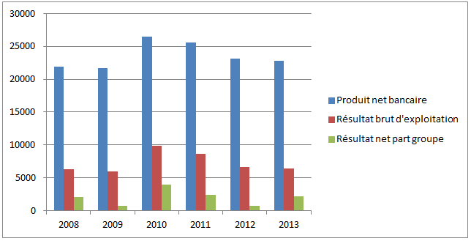

*Figure 1 : Données financières de la Société Générale (en K€)*

I.1.2 Données boursières

* Actions cotées à la Bourse de Paris
* Membre de l'indice [CAC 40](http://fr.wikipedia.org/wiki/CAC_40)
* 6e capitalisation boursière française
* Code valeur ISIN = FR0000130809
* Valeur nominale au 31 décembre 2009 = 49,00 euros
* Nombre d'action au 31 décembre 2009 : 739 806 265 titres
* Capitalisation au 31 décembre 2009 : 36,2 Md€

I.1.3 Direction de l’entreprise

* Lorenzo Bini Smaghi – Président
* Frédéric Oudéa - Directeur général (revenus 2009 : 1 116 577 €)

I.1.4 Slogan

Le slogan du groupe est : Développons ensemble l’esprit d’équipe.

I.2 La Banque de Grande Clientèle et Solutions Investisseurs (GBIS)

GBIS est une entité de la Société Générale fondée par la fusion entre l’ancienne SGCIB et les services de banque privée, gestion des actifs et service aux investisseurs. Elle est donc dédiée aux entreprises, aux institutions financières et aux clients de banque privée. La GBIS a pour mission d’exercer au plan mondial les activités de banque de financement et d’investissement, de gestion d’actifs, de banque privée et le métier titres au service d’une clientèle sélectionnée d’entreprises, d’institutions financières, d’investisseurs, gestionnaires de patrimoines et family offices, et de clients privés. Au cœur des flux économiques entre émetteurs et investisseurs, le pôle GBIS accompagne ses clients dans la durée en leur proposant une offre de services variés apportant des solutions intégrées et sur-mesure, adaptées à leurs besoins spécifiques. GBIS compte plus de 20 000 collaborateurs répartis sur 37 pays, et est composé de plusieurs départements dont ITEC.

La Direction Informatique (ITEC - Information Technology Department), est en charge du développement, du suivi de la production, et de la maintenance des applications informatique de GBIS.

ITEC/FCC, la structure à laquelle j’ai été intégrée, gère tout l’applicatif pour les activités de financement et de couverture clients. Ses utilisateurs sont donc des collaborateurs chez GLFI(le front office), OPER (middle et back office) et FIND pour la comptabilité.

I.3 Le service ITEC

Les équipes informatiques dédiées à ITEC ont pour responsabilité sur le plan mondial, de fournir aux lignes métiers et aux fonctions support, l’ensemble des moyens informatiques nécessaires à leur fonctionnement, à des conditions compétitives en termes de standards technologiques, de qualité de service et de coûts. J’ai effectué cette année d’alternance intégrée à l’équipe ITEC/FCC/OSD. Pour pouvoir comprendre mon expérience, il faut donc tout d’abord savoir la place qu’occupe ce service dans GBIS ainsi que ses missions principales.

La figure suivante présente l’organigramme du service ITEC/FCC :

***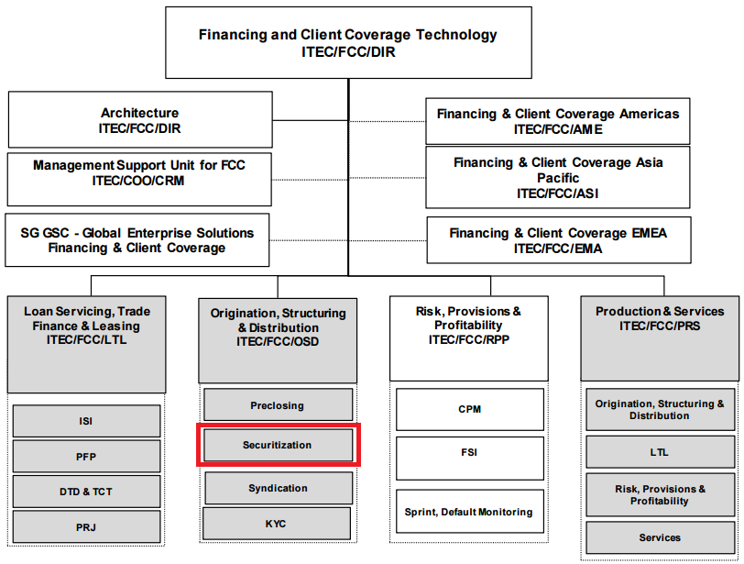Figure 2 : Organigramme d’ITEC/FCC***

I.3.1 ITEC/FCC/OSD

Mon apprentissage s’est déroulé au serin d’ITEC/FCC/OSD. Le département ITEC assure tous les services informatiques pour les métiers de GBIS. Ses deux missions sont :

* D’assurer une bonne production des applications et des infrastructures
* De faciliter les améliorations et les croissances d’activité

Au sein d’ITEC, l’entité FCC (Financing and client Coverage Technology) s’occupe plus particulièrement des activités de financement et de couverture client. Elle gère donc les projets d’évolution ainsi que la maintenance de toutes les applications couvrant ses secteurs.

Les sujets discutés actuellement chez FCC en plus de l’agilité sont la production en Continuous Delivery (l’amélioration continue), Digitale transformation et le Knowledge Management.

FCC est composé de trois services « projets » : OSD (Origination, structuring and distribution), LTL (Loan Servicing, Trade Finance and Leasing) et RPP (Risk, Provisions and Profitability). On y trouve également un service de production, PRS (Production & Services), qui comporte une équipe de support applicatif et une équipe de support technique (AOP) pour chaque service projet.

ITEC/FCC/OSD est donc le service qui gère le support fonctionnel pour les applications de FCC/OSD. Il est divisé en deux périmètres : PCL pour le pré-closing (donc avant la signature des deals avec les clients) et les applications permettant le suivi de la connaissance des clients et ORI pour tout ce qui concerne la titrisation et la syndication.

I.3.2 Les activités de l’équipe FCC/OSD

L’entité intervient sur trois pôles applicatifs : le pôle des applications de syndication, pôle des applications de titrisation et le dernier pôle contenant deux applications qui répondent à des business process particuliers.

I.3.3 Interactions avec les autres équipes

Les «clients» d’ITEC/FCC sont en fait les utilisateurs des applications et donc des collaborateurs de GBIS. Les autres équipes avec lesquelles des points réguliers et du travail en commun est mis en œuvre sont l’équipe projet Bangalore (travaillant sur CBS), le support applicatif et les AOP (support technique) qu’ils soient à Paris ou à Bangalore (Inde).

1. Contexte et la méthodologie adaptée

II.1 Contexte : la titrisation

Pour mieux comprendre les exigences des projets, je commencerais par vous exposé le contexte. De ces informations, nous pouvons comprendre l’enjeu important de leurs réalisations. Nos applications servent principalement pour des opérations financières de titrisation.

II.1.1 Principe

La titrisation est une technique financière qui permet de transférer des actifs financiers des investisseurs. Par exemple, elle permet de transférer des créances, ou tous autres actifs distribuant des paiements à venir, qu’a une entreprise à des investisseurs, ce qui leur permet de gagner l’argent tout de suite de leurs clients payant à crédit. Par ailleurs, elle permet à la banque d’éliminer les créances de leur bilan. En effet, les banques prêtent beaucoup aux particuliers et aux entreprises, il s’agit de leur principale fonction. Cependant la loi leurs interdits de prêter au-delà d’un certain seuil car en cas de non solvabilité d’un ou plusieurs emprunteurs elle doit pouvoir assumer le non remboursement qui doit rester en dessous du seuil défini par la réglementation Bâloise pour ne pas que la banque fasse faillite. Par ce moyen de titrisation, elles peuvent emprunter plus d’argent et contourner cette limite. Lors d'une opération de titrisation, une société cède régulièrement ses créances à une entité dédiée appelée SPV (Special Purpose Vehicle). Cette technique financière permet à l'entreprise cédante de récupérer de la liquidité régulièrement, sans avoir besoin d'attendre le paiement de ses clients. Les banques apprécient particulièrement cette technique qui permet de récupérer des liquidités. En effet, grâce à la titrisation, elles peuvent vendre des crédits existants contre un paiement cash. Au plan macro-économique, la « titrisation » permet de canaliser l’épargne non-bancaire vers le crédit. Pour être plus précis, l’épargne non-bancaire c’est l’argent qui circule dans les salles de marchés. La titrisation accorde plus de crédits en direction des entreprises et des consommateurs.

II.1.2 Détails du mécanisme :

La titrisation permet donc d’éliminer des créances, en les transférant à d’autres. Pour cela, les banques créent ce que l’on appelle une entité ad hoc (intermédiaire), il s’agit d’une petite société qui possède seulement les actifs que l’on souhaite titriser. Afin de financer ces actifs elle émet des asset-back-securities (Titre adossé à des actifs), dont on retiendra qu’il s’agit d’obligations en plus complexes qui existeront tant que les actifs (créances) existent. Autrement dit, si la société qui a créé la société ad hoc fait faillite, la société ad hoc existera toujours, tant que les emprunteurs n’auront pas fini de rembourser. De ce fait, seul le risque de non remboursement des emprunteurs existe et non le risque d’insolvabilité de l’entreprise cédante.

La société intermédiaire s’appelle aussi SPV (Special Purpose Vehicle), en français on les appelle FCC (fonds commun de créances). Les ABS qu’émet le SPV sont des groupements de créances, ces sociétés sont obligées de procéder de cette façon, pour diversifier le risque en prêtant à un pool de débiteurs. L’une est la nécessité d’anonymat des emprunteurs qui les oblige à regrouper les créances de plusieurs personnes ou entreprises au sein d’un même produit. L’autre est liée à l’obligation de rendre liquide ces produits, pour cela elles doivent faciliter l’analyse du risque pour l’investisseur qui tient à savoir dans quoi il investit pour limiter les mauvaises surprises, c’est cette raison qui conduit les ABS à être spécialisés dans un type de créance (hypothécaire, commercial, créances d’entreprises…).

Les emprunteurs restent les bénéficiaires des prêts. Ils ne sont plus endettés des préteurs, mais vis-à-vis du pool. Le pool étant le regroupement de banques qui participent au financement total ou partiel d’une opération.

Pour les préteurs d’origine, c’est comme si le pool s’était substitué aux emprunteurs. Finalement, les préteurs d’origine détiennent à présent des créances sur le pool. Pour eux la différence est grande. D’abord ils n’ont plus à se préoccuper de la gestion administrative des prêts. Mais surtout, ils ont la possibilité de sortir à tout moment de leur engagement. En contrepartie de ce service, ils consentent à l’administrateur une petite rémunération. Les préteurs sont devenus des investisseurs, ils sont maintenant libre de retrouver leurs mises à tout moment et de choisir un autre placement. Le prêteur n’a pas ce choix, il est lié par contrat à l’emprunteur et n’est libéré, qu’à l’expiration du prêt.

**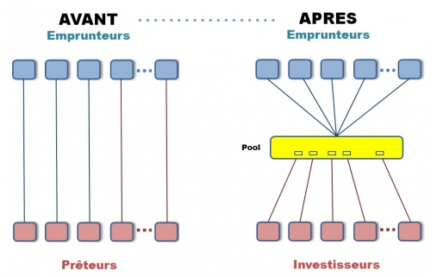**

***Figure 3 : Emprunteurs, préteurs, investisseurs***

Voici le schéma classique simplifié d'une opération de titrisation :

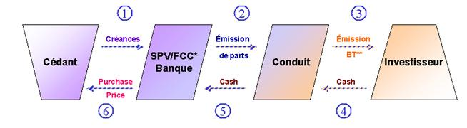

***Figure 4 : Opération de titrisation***

FCC\* : Fonds commun de créances, il s'agit du SPV français

BT\*\* : Billet de trésorerie

1. À chaque date de cession, le cédant cède ses créances au SPV.
2. Le SPV, entité juridique dédiée au programme de titrisation, émet des parts représentatives des créances achetées.
3. Le conduit juridique achète les parts émises par le FCC, et émet à son tour des BT sur le marché.
4. Les investisseurs souscrivent aux BT, le cash obtenu est ensuite remonté au conduit.
5. Le conduit transfère ce cash au SPV.
6. Le SPV utilise le cash reçu pour payer le purchase price, soit le montant de créances achetées au cédant, lors de l'opération de titrisation.

II.1.3 Les acteurs dans une opération de titrisation

Une opération de titrisation met en jeu toute une série d’acteurs. Ce qui explique qu’à première vue, elle apparaît comme compliquée et qu’elle entraîne des coûts relativement élevés. On comprend que le «coût d’entrée» ne soit pas négligeable puisque le degré de technicité est important et qu’une telle opération nécessite beaucoup de précision.

* ***L’arrangeur***

L’arrangeur est typiquement une banque d’affaire (investment banker) ou une maison de titres spécialisée qui va s’occuper de solliciter des cédants potentiels et qui va imaginer la structure de toute l’opération de titrisation afin que les objectifs du cédant soient atteints et que les intérêts des acheteurs de parts soient suffisamment évident afin que le produit de la titrisation rencontre une demande effective. De plus l'arrangeur s’occupera, le plus souvent, de la syndication des parts ou de leur placement privé.

* ***Le cédant***

C’est en général un établissement de crédit et des grandes entreprises, et non pas exclusivement des banques. Dans la plupart des pays les autorités de surveillance établissent la liste des types d’établissements qui sont autorisés à pratiquer ces opérations.

* ***La société de gestion***

C’est une société commerciale qui gère le SPV et qui représente les intérêts des détenteurs de parts. Elle surveille l’exécution des cessions de créances ; elle gère les fonds de trésorerie du SPV et vérifie que les titres cédés sont suffisants dans le cas de structure rechargeable. Elle surveille que les procédures sont suivies pour l’obtention de la notation et elle fournit les informations requises par les autorités de surveillance.

* ***Le dépositaire***

C’est une institution de crédit qui contrôle les opérations de la société de gestion

* ***Les agences de notation***

Elles jouent un rôle incontournable en appréciant pour les investisseurs la qualité des parts mises en circulation. Elles évaluent en fait le risque inhérent au montage du SPV et le risque du portefeuille des créances qui ont été cédées.

La note globale qui est affectée et qui est renouvelable est aussi le reflet du risque de faillite de l’institution chargée du recouvrement des créances.

Les agences les plus reconnues dans la notation des opérations de titrisations sont Moody’s, Standard and Poor’s, IBCA et Duff & Phelps Credit Rating. Des agences locales bien établies procèdent également à des évaluations dans plusieurs pays (par ex. : Canadian Bond Rating Service au Canada).

* ***Les sociétés de rehaussement de crédit***

En fonction de la qualité des titres cédés au SPV et dans le but d’obtenir une notation adéquate, il pourra être fait appel à différents types de société de rehaussement de crédit.

* ***L’agent payeur***

Son rôle est essentiellement un rôle d’exécution. Il est chargé de s’occuper des paiements à effectuer aux détenteurs de parts.

* ***Les autorités de surveillance ou de tutelle***

Leur rôle varie d’un pays à un autre mais elles sont toujours présentes pour surveiller et autoriser ce genre d’opérations.



***Figure 5 : Les acteurs dans la titrisation***

II.1.4 Intérêt pour les banques

La titrisation ne permet pas seulement de se « débarrasser » des mauvais crédits, comme cela a été commenté dans le contexte des subprimes. On peut même se demander qui aurait envie d’acheter des mauvais crédits… Les motivations des banques pour céder une partie de leurs crédits sont multiples :

* La raison principale est de réduire leur encours –c'est-à-dire le volume de ces crédits- au regard des contraintes réglementaires imposant un certain niveau de fonds propres par rapport aux crédits accordés. Si les fonds propres baissent, après des pertes par exemple, la banque doit réduire ses engagements pour respecter les ratios imposés. Pour cela, elle va prendre une partie de ses crédits à un tiers, une banque ou une structure de titrisation. Pour les clients de la banque qui ont bénéficié de ces crédits, rien ne change. La banque continue de percevoir les remboursements, qu’elle reverse ensuite à la structure de titrisation.
* Une autre raison est de modifier le profil de risque du portefeuille de crédits. Dans ce cas, la banque vend les crédits d’un secteur économique donné et redistribue de nouveaux crédits dans un autre secteur.
* La troisième raison parait contredire la première : en allégeant le bilan des banques, la titrisation leur donne la possibilité de prêter plus. Elles peuvent le faire en titrisant chaque nouveau crédit, ce qui n’augmente pas leurs encours et donc ne modifie pas les équilibres prudentiels. Il n’est donc pas étonnant qu’en Europe les banques et certains gouvernements cherchent à développer la titrisation. Ce qui motive la banque dans le fait de prêter plus est la perspective de gagner plus. En effet, elles perçoivent une marge sur chaque crédit vendu à une structure de titrisation.

La titrisation donne aux banques une immense flexibilité dans la gestion de leurs crédits.

II.1.5 Intérêt pour les investisseurs :

Pour les investisseurs aussi la titrisation est un facteur de flexibilité. C’est en effet pour eux la possibilité de choisir avec précision où ils souhaitent investir. La titrisation va permettre d’offrir de nouveaux titres d’investissement sur le marché financier. Ces nouveaux titres sont des obligations mélangeant des crédits d’origines diverses. Cette diversité joue au niveau des catégories d’emprunteurs. Elle joue aussi au niveau des catégories de biens financés. Le choix d’un investissement sur-mesure est dès lors possible ! Et à tous ces investisseurs, il apparait qu’il est moins risqué de prêter a 1000 emprunteurs, plutôt qu’à un seul.

II. 1.6 Les Risques

Pour chaque deal une limite de financement est appliquée. Par exemple, pour 200 Millions d’euros de créances cédées, dans des conditions optimales, le cédant pourra obtenir un maximum de financement  égal à 150m eur. Cela s'explique par l'allocation de réserves afin de se protéger des risques inhérents à ce type d'opérations. Dans notre exemple, le montant des réserves étant ainsi fixé au minimum à 50 Millions d’euros.

Les réserves permettent de se protéger notamment des risques suivants :

* le risque de crédit, non-paiement des débiteurs (des clients du cédant).
* le risque d’erreur lors de la comptabilisation des flux, le montant du recouvrement des créances pour rembourser les investisseurs est inférieur à ce qui était escompté, le conduit est confronté à un contretemps pour le remboursement des investisseurs.
* le risque de concentration, lorsque l'on achète un montant trop important de créances détenues par un même débiteur. Si ce débiteur fait défaut, il y a un risque de non recouvrement important.
* le risque de « commingling », risque que le cédant fasse faillite et récupère la propriété des créances déjà cédées lors d'une opération de titrisation.
* C'est le cédant qui paie le montant de ces réserves au SPV.  
  + Ci-dessous, le bilan du SPV :

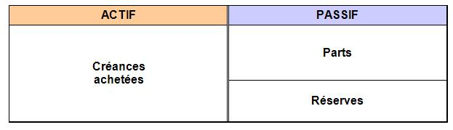

***Figure 6 : Actifs et passifs de l’opération***

**Deals Société Générale dans la titrisation**

Au total, 30 deals/programmes de titrisation de créances commerciales, utilisent actuellement le conduit juridique de la SG nommé Antalis / SecTool Web, pour se refinancer sur le marché des billets de trésorerie. Un deal est généralement signé pour une durée de 5 ans. Voici quelques schémas permettant de résumer ce contexte :

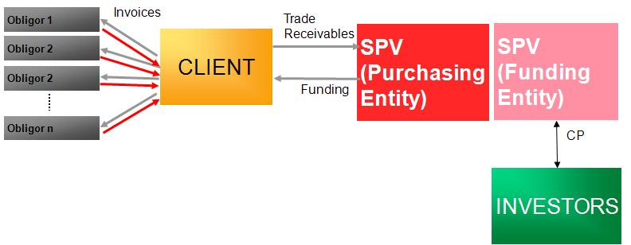 ***Figure 7 : La titrisation à la SG***

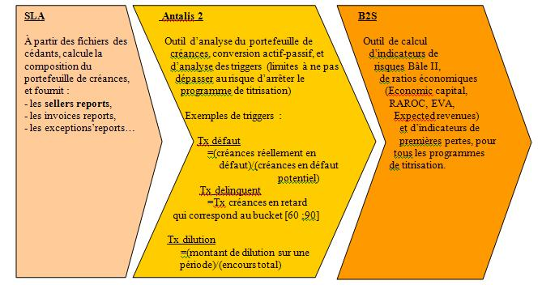   
***Figure 8 : Les applications SG- ITEC/FCC/OSD de la titrisation***

En annexe page 54, un schéma qui résume l’opération financière de la titrisation.

II. 2 La méthodologie adaptée : **L’agilité chez ITEC**

ITEC a fait des méthodes Agiles l’un des points les plus importants de son développement à partir de 2011. En effet une nouvelle approche a été définie en ne définissant plus ses concurrents comme les systèmes d’information des autres banques mais les géants du web comme Google, Amazon ou Facebook. Le but est d’assurer un service extrêmement adapté aux besoins de l’utilisateur, de bonne qualité et rapide. Agile répond parfaitement à cette attente.

Durant tout mon stage d’apprentissage j’ai pu assister à une formation sur l’agilité et l’amélioration continue assurée par un coach agile. Pour l’accompagnement de ce changement de méthode en effet, ITEC a constitué une équipe de spécialistes qui ne travaillent que sur le sujet, il y a ainsi un coach pour chaque projet agile. Cette formation expliquait les bénéfices, contraintes, méthodes et outils conseillés.

Les centres Agiles chez ITEC a définit plusieurs étapes pour passer du cycle en V au Continuous Delivery qui consiste à pouvoir livrer en continu sans action de l’utilisateur et sans diminuer la qualité.

***Figure 9 : Les étapes de l’agilité chez ITEC***

Description des étapes :

* ***Agile Foundation*** : première implantation des méthodes Agiles avec le travail par itérations, implication des responsables métiers le plus tôt possible dans le processus pour comprendre le besoin intelligemment, faire attention à apporter de la valeur métier. Pour cela on a inventé le BDD (Behaviour Driven Developement) qui consiste à construire les spécifications ensemble avec un développeur, un Business Analyste, un testeur et le client. De cette façon on s’assure de bien comprendre le besoin et on éduque l’utilisateur à être précis.
* ***Craftsmanship*** : rendre le code plus robuste avec automatisation des tests. La Société Générale utilise une méthode TDD (Test Driven Developpement), c’est-à-dire que les tests unitaires sont écrits avant le développement. De plus certains outils permettent d’automatiser tout ou partie des tests.
* ***DevOps*** : gagner du temps, accélérer les livraisons, aller au rythme du client et ne plus être un frein. C’est là qu’interviennent les équipes de support applicatif et technique. Cela peut être atteint avec des « Non event releases », donc des livraisons de petites fonctionnalités, plutôt que grosses releases de type « Big Bang ».
* ***Continuous Delivery*** : être capable d’effectuer des releases en continu sur toute la chaîne d’applications qui participent au business process.

II.2.1 Organisation des projets dans l’équipe :

Dans le cadre des projets d’évolution des applications du périmètre de notre équipe, le client élabore sa vision du produit à réaliser et liste les fonctionnalités ou les exigences de ce dernier. Il soumet cette liste à l’équipe de Businnes Analyst, communique directement avec elle (plutôt que par papier) qui estime le cout de chaque élément de la liste conjointement avec les développeurs. Le chef de projet peut ainsi se faire une idée approximative du budget global.

L’équipe sélectionne ensuite une portion des exigences à réaliser dans une portion de temps courte appelée itération. Chaque itération inclut des travaux de conception, de spécification fonctionnelle et technique quand c’est nécessaire, de développement et de test. A la fin de chacune de ces itérations, le produit partiel mais utilisable est montré au client. Ce de**r**nier peut alors se rendre compte par lui-même très tôt du travail réalisé, de l’alignement sur le besoin.

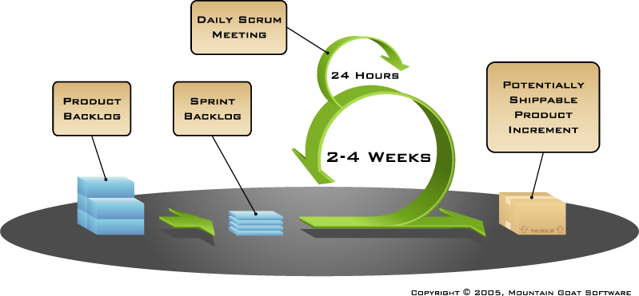

***Figure 10 : La méthodologie Scrum***

Cette figure décrit une méthode de gestion de projet appliquée au cours du développement et de la livraison des demandes des clients.

* Les éléments « Product Backlog » :

Objectif : liste de fonctionnalités attendues du produit.

Contenu : Les fonctionnalités listées sous forme de « User Stories ».

Rôles : Sous la responsabilité du Product Owner et Scrum Master qui se chargent de classer les éléments par priorité et déterminent l’ordre de réalisation.

Utilisation : Elaboré avant le lancement des sprints et utiliser pour planifier une release.

A tout moment le Backlog est visible dans l’outil JIRA par l’ensemble de l’équipe. Pour suivre l’avancement des différents projets de l’équipe, le chef de projet animait trois « whiteboard » dans la semaine dont un par visioconférence avec nos collègues de Bangalore. Ces réunions avaient pour but de décrire pour chacun d’entre nous l’avancement, les réalisations et les difficultés rencontrées.

II.2.2 L’outil JIRA :

L’outil JIRA est une interface web permettant à tous les membres de l’équipe de suivre pas à pas, l’avancement, les réalisations, et les erreurs à corriger, tout au long du projet. Pour chaque participant d’un projet, business analyst ou développeur, un certains nombres de tickets lui seront attribués, il est responsable du ticket, de référencer les différentes étapes et de documenter les progrès. L’outil JIRA de gestion de projet permet au chef de projet d’avoir une meilleure visibilité des sujets à traiter en priorité lors des différentes réunions et d’être plus réactif dans le cas de problème inhérent à sa réalisation.



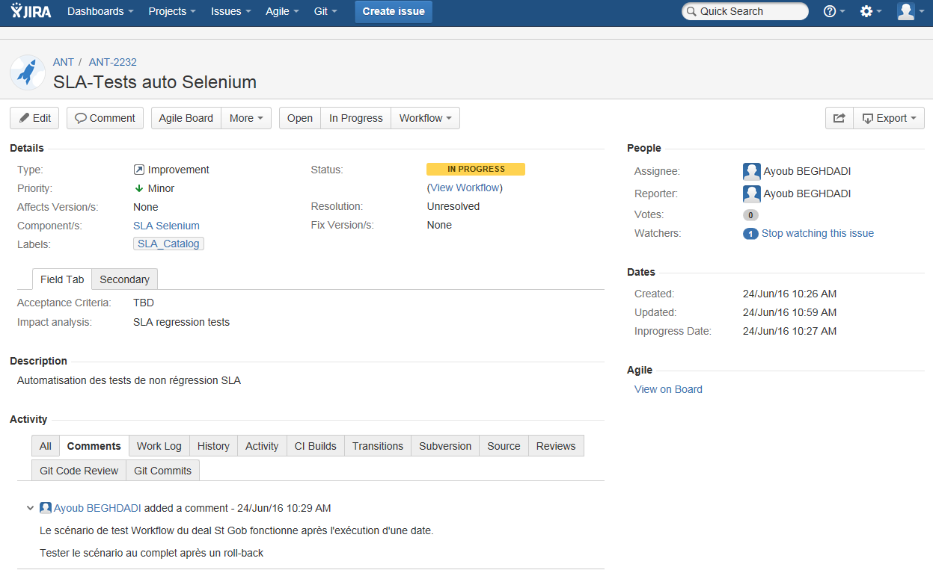

***Figure 11 : L’outil JIRA***

1. **Ma mission principale : Automatisation des tests de non régression**

Suite à la présentation du contexte et de la méthode de gestion de projet, je peux maintenant vous présenter les projets auxquels j’ai été assigné.

La mission majeure dont j’ai été responsable est la réalisation du projet Selenium. Il s’agit d’automatiser les tests de non régression. Celui-ci a pour but de limiter les risques opérationnels via la vérification des données avant le passage d’une nouvelle mise à jour de l’application SLA (Sales Ledger Analyser).

III.1 Automatisation des tests de non régression SLA :

Ce projet qui m’a été confié a été un vrai challenge pour moi. En tant que responsable de sa réalisation, j’ai donc dû tenir des délais et mettre tout en œuvre pour satisfaire les attentes. Mon bagage technique m’a permis de me familiariser avec le sujet et de pouvoir le concrétiser. Les attentes concernant ce projet étaient élevées, celui-ci permettra d’améliorer le niveau de sécurité des données. Sa réalisation permet de rendre robuste la confidentialité, l’intégrité et la disponibilité des données. Pour mieux comprendre mon champ d’action, j’ai dû me former sur la fonction de SLA, l’application de la chaine de l’opération financière de titrisation.

III.2 Présentation de l’application SLA :

« Sales Ledger Analyser » ou Analyse de l’encours client est une application propriétaire de la Société Générale. Elle est très importante dans le rouage de la titrisation. SLA est l’outil qui permet de gérer le portefeuille de créances des cédants à travers la génération de « sellers reports ». Il s’agit du rapport détaillé de la qualité du portefeuille des créances à refinancer, de ce résultat, la Société Générale décide ou non dans une certaine proportion de financer l’opération. L’application SLA gère aujourd’hui 12 programmes de titrisation de créances commerciales. Différentes équipes utilisent SLA dont le Middle Office responsable de la saisie, du contrôle et de l’analyse des opérations financière. Et l’équipe du Front Office qui est dans la salle des marchés. Ceci permet de déterminer alors les impacts, les répercussions et les utilisateurs qui allaient bénéficier de la réalisation de mon projet. Si les tests de non régression n’étaient pas stables ni pertinents, la qualité du Sellers report serait alors engagée.

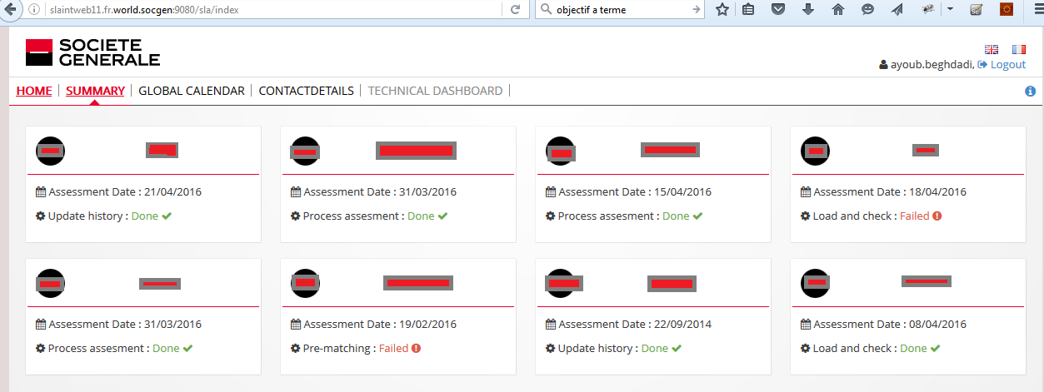

***Figure 12 : Interface Web SLA***

III.3 Seller Report :

SLA fournit des rapports, appelés « sellers report», qui sont constitués d'une première partie du calcul d'agrégats dynamiques, et d'une seconde partie du calcul d'agrégats statiques.

La première partie, (les agrégats dynamiques), permet au gestionnaire du deal d’avoir une vision détaillée du portefeuille de créances, sur la période définie entre deux dates (l'assessment Date M et l'assessment Date M-1), c’est ce qu'on appelle le Roll-Forward. On obtient le nouvel encours du portefeuille, appelé Closing Balance (nouveau stock), qui est calculé de l’encours de la période précédente auquel vient s’ajouter le montant des nouvelles créances diminué des avoirs (dilutions), des encaissements perçus (collections), ainsi que d’éventuelles pertes.

Le turnover Split : est défini comme la ventilation des créances par date d’échéance. Il est calculé uniquement à partir du flux des nouvelles créances, il s’agit de la décomposition par tranches de maturité des nouvelles factures….

Ageing balance ou balance âgée : est calculée à partir du stock de créances (créances des périodes précédentes + nouvelles créances). C’est la répartition des créances par tranches de maturité donnant une vision globale de celles qui sont en encore en attente de paiements et celles qui sont restées impayées.

La seconde partie du calcul (ou agrégats statiques) est quant à elle calculée directement dans le rapport généré sous format Excel. Ces agrégats ne sont autres que le résultat de formules mathématiques permettant la détermination du montant du financement à un instant (t).

Ce résumé du document produit en fin de traitement lors de l’étape d’analyse de l’application SLA, permet seulement de réaliser la complexité des calculs d’ingénierie financière pour aboutir à l’opération de titrisation et du niveau d’exigence de la précision, de l’intégrité, de la disponibilité et de la confidentialité des données.

Notre équipe ITEC/FCC/OSD est responsable des applications de titrisation, SLA, Antalis / SecTool Web et B2S confère figure 8. Ce schéma permet de mettre en évidence que chaque maillon de la chaine joue un rôle déterminant sur la précision de l’analyse des données des clients. Pour renforcer cette analyse, et dans le but de faire évoluer nos applications en fonction des recommandations des autorités des marchés financiers ou des besoins du client, nous devons effectuer régulièrement des mises à disposition d’une nouvelle version de l’application (« releases ») de ses différents environnements. Comme évoqué plus haut la méthode de gestion de projet adopté est la méthode agile. Cette méthode implique dans notre contexte de posséder des environnements de tests et de production qui nous permettent de valider avec les opérationnels si les évolutions apportées satisfont les besoins du client en toute agilité.

Afin de répondre aux demandes d’améliorations du niveau de « continuous delivery », avec une livraison en toute sécurité, il a été mentionné d’apporté une solution concernant les « manipulations humaine » de certaines étapes ou applications dites à « risques ».

En effet pour l’application SLA, avant la mise en production d’une nouvelle release nous devons nous assurer que la nouvelle version couvre bien toutes les informations et répondent aux nouvelles exigences du marché et du client. Cependant certaines informations liées à l’essence même du deal doivent demeurer pérennes, ou évoluer selon des valeurs attendues.

III.4 Solution historique :

Avant ma prise de fonction, les équipes supports de Paris et Bangalore responsables de valider les releases en production faisaient l’analyse et la vérification des nouvelles données manuellement. Les scénarios des tests étaient disponibles dans « Quality Center », il s’agit d’une interface développée par HP permettant de lister les taches et étapes à vérifier. Cette tâche lourde, source d’erreurs dans la vérification ou dans la modification des données, devaient évoluer vers une solution automatisée afin d’améliorer la sécurité des données, la CAPEX et la qualité du contrôle. En plus des erreurs citées, nous pouvons aussi imaginer l’injection d’erreurs possible… Cette faille en termes de sécurité fonctionnelle dans le process devait être traitée afin de garantir le niveau de sécurité du premier maillon de l’opération de titrisation. Dans le process cité plus haut des étapes importantes sont traitées dans l’application SLA. Pour vulgariser et prendre du recul sur ces étapes techniques de calcul financier, nous pouvons résumer grossièrement de la façon suivante :

* Nous déployons régulièrement des livrables sur les environnements de production afin d’apporter des améliorations et des nouvelles informations dans la vie du deal.
* Afin d’éviter les erreurs et les régressions, nous procédons conjointement avec les équipes supports à l’analyse, la vérification de certaines données clés et à la comparaison des résultats de la dernière release avec les nouveaux fichiers. Ces actions de vérification sont manuelles.
* Une fois la comparaison finit, le livrable peut être validé, le déploiement se fait sur l’environnement de production accessible aux utilisateurs habilités à y exécuter les opérations décrites précédemment.

L’un des buts de mon intégration dans l’équipe a été d’apporter une nouvelle solution pour le problème de la deuxième étape. La solution qui a été choisis pour répondre au critère de sécurité, de qualité et de performance attendue par nos clients et les rapports d’audits, a été d’installer un outil qui allait satisfaire ces exigences.

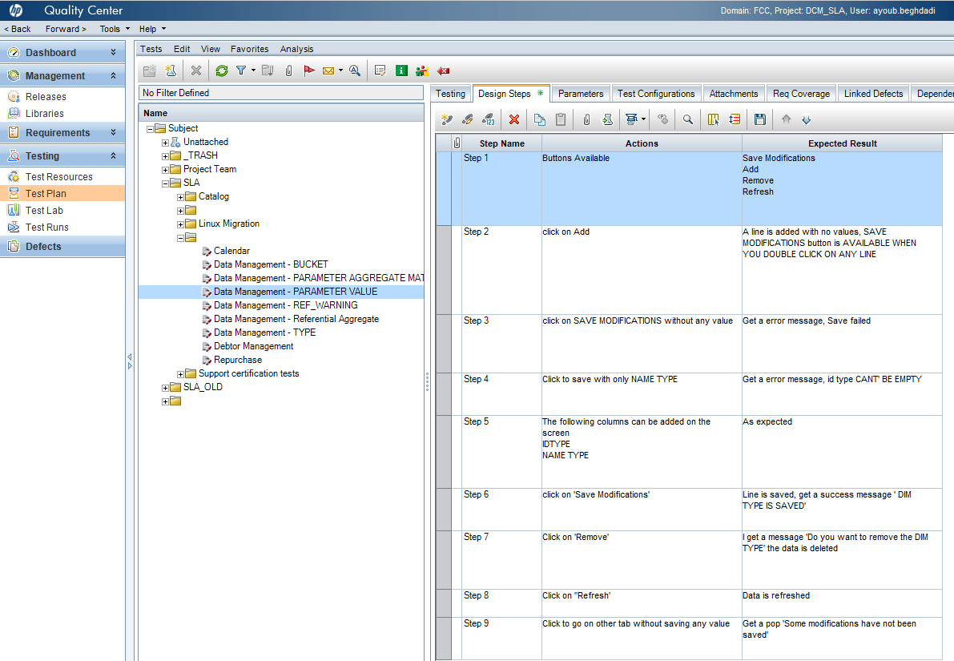

***Figure 13 : Quality Center et les anciens tests***

III.5 La nouvelle solution :

L’outil en question se nomme SELENIUM. Une fois configuré il permet l’automatisation des tests de non régression. Pour le développement de cette solution j’ai dû faire appel à mes connaissances techniques acquises au cours de mes expériences et formations. J’ai pu notamment m’appuyer sur mon expérience en tant que consultant informatique, chez IP-LABEL, où j’installais une solution qui permettait de simuler des actions utilisateurs et de relever la qualité de l’environnement, afin de donner la possibilité de le superviser. L’utilisation de Selenium nécessite des pré-requis technique tels que de bonnes connaissances des langages Java et XML et l’utilisation des interfaces permettant leurs implémentations.

Pour la réalisation de ce projet majeur, j’ai été le référent. L’ensemble de l’équipe, notamment le support, était impacté par mon avancement pour ce sujet. J’ai eu l’appui d’une équipe toujours à l’écoute de mes besoins, notamment de Marck et Olivier qui sont des développeurs expérimentés. Pour réaliser ce projet, j’ai dû faire preuve de rigueur et de méthodologie pour obtenir la réponse adéquate aux besoins. Pour ce faire, j’ai récupéré les informations concernant les besoins fonctionnels attendus de l’outil. Une fois l’identification et la validation des besoins, il me restait à implémenter les différents scénarios de tests.

III.6 Récupération des besoins fonctionnels attendus :

Comme expliqué plus haut, l’application SLA permet de jauger la qualité du portefeuille de créances des clients qui souhaitent réaliser une opération de titrisation avec la Société Générale. Pour procéder à cette estimation, SLA a besoin de recevoir les informations financières du client, celui-ci contient toute la comptabilité de ses créances. Une fois ces fichiers récupérés, SLA va effectuer des calculs d’ingénierie financière et fournir un rapport. Celui-ci résumera le montant des créances qui seront injectées dans le conduit Antalis (SPV) pour leurs financements auprès des marchés d’investisseurs. L’intérêt des tests de non régression sur l’application SLA est donc d’une importance cruciale étant donné qu’il s’agit d’une vérification à l’étape de la mise en place du financement du client.

L’objectif des tests de non régression que j’ai réalisé, est de vérifier la pérennité des éléments propre au deal et de remonter des anomalies dans le cas de changement ou d’indisponibilité d’opération technique financière sur l’application.

L’objectif étant précisé et décrit comme un projet à part entière, je l’ai divisé en plusieurs étapes en commençant par la prioritaire. Le plus important pour les tests de non régression est bien de pouvoir garantir que les données stables du deal mise en production restent les mêmes.

Voici les différentes étapes que je me suis fixé pour la réalisation de ce projet :

* J’ai commencé par me former et prendre en main l’outil Selenium.
* J’ai ensuite récupéré du support un cas de scénario de tests pour un deal.
* J’ai pu alors commencer la configuration et l’implémentation des tests.
* Une fois le code réalisé, j’ai pu le déployer sur Github et synchroniser avec Jenkins.
* Je pouvais alors faire le test en attendant la validation du support.
* Une fois la validation obtenu, j’ai débuté un « user guide » qui documente l’utilisation de Selenium et le paramétrage des scénarios.

Ma priorité « P0 » a bien été de valider l’opération de « workflow », cette étape dans les scenarios de tests de non régression permet de valider la cohérence et la stabilité des données du client. Le fichier « seller report » contenant les données du client sont comparées avec les données extraites de notre base de données et mises en production.

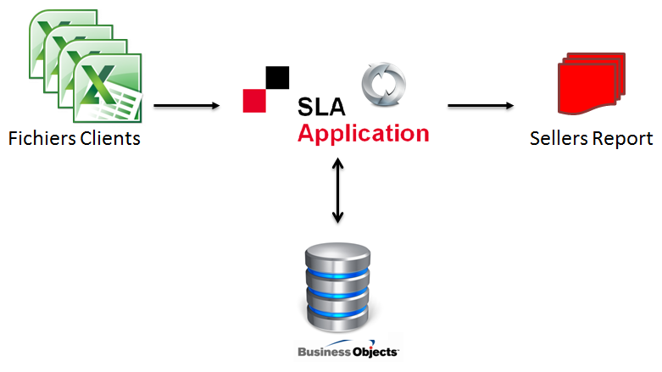

***Figure 14 : schéma fonctionnel***

Ma priorité était de faire fonctionner l’automatisation du rapport d’analyse de la comparaison entre le seller report de production et le seller report généré par la nouvelle release. Indépendamment de mes tests, si ce traitement échouait l’ensemble des anomalies devaient être corrigées avant la prochaine release. Avec les tests de non régression que j’ai réalisé, nous devions aboutir au même résultat, à savoir la comparaison des données, qu’elles restent stables et cohérentes auquel cas la release peut être effectuée, sinon des erreurs sont remontées, et la release reste dans l’attente des corrections nécessaire pour se conformer aux nouvelles données des clients.

III.7 Description de la solution technique :

L’outil qui a été choisis par les équipes techniques interne pour la réalisation de l’automatisation des tests de non régression est « SELENIUM ». Il s’agit d’une solution développée en JavaScript. Il permet d’enregistrer et de simuler des actions utilisateurs. Ces actions enregistrées sous forme de scénarios pourront être rejouées de manière automatique afin de simuler un processus fonctionnel et de vérifier des données. Le point fort de cette solution est la possibilité de customiser les tests en fonction des besoins. Les scénarios des tests sont enregistrés au format HTML ou Java bien que d’autres formats soient possibles.

Une fois le besoin des scénarios recueillis et validé par l’équipe du support, j’ai synthétisé les tests sous la forme d’une décomposition des taches dans un tableau Excel. Celui-ci décrit pas à pas le scénario de test à effectuer et les valeurs attendues.

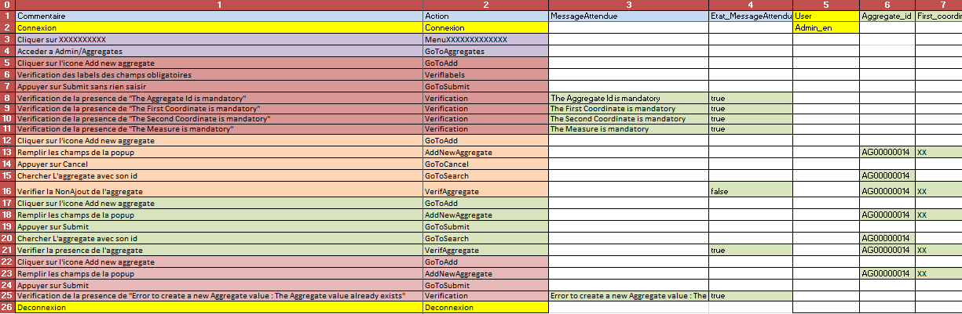***Figure 15 : Tableau d’un scénario***

Une fois ce tableau validé, je devais procéder à l’implémentation du code. L’environnement de développement que j’ai utilisé pour le code des scénarios est IntelliJ. Pour des contraintes de politique de sécurité interne je ne pourrais pas présenter une capture d’écran du code. L’implémentation des scénarios des tests est composée d’une arborescence de fichiers contenant des informations détaillées du code Java utilisé lors du lancement de Selenium. Cette arborescence est stockée sur mon PC.

|  |  |
| --- | --- |
| fichier_tests.png | * Le Fichier « Data » contient les scénarios des tests au format Excel décrit plus haut. * Le fichier « Input » contient le Seller Report donné en entrée afin de comparer avec le Seller Report de production. * Le fichier « Snapshots » contient les captures d’écrans effectuées par Selenium lors des différentes étapes des tests. * Le fichier « Src » contient le code Java des scénarios. * Le fichier « Conf.xml » contient la définition des données statiques liées au lancement des scénarios, url SLA, liste des scénarios. * Le fichier « ConfUser » contient la définition des données statiques liées à l’administrateur des tests. * Le fichier « Pom » contient les paramètres de configuration |

***Figure 16 : Fichiers des scénarios en local***

Cette même arborescence est dans Github, celui-ci est utilisé pour l’hébergement et la gestion du code. Le lancement des scénarios est fait en local sur un serveur dédié à nos applications.

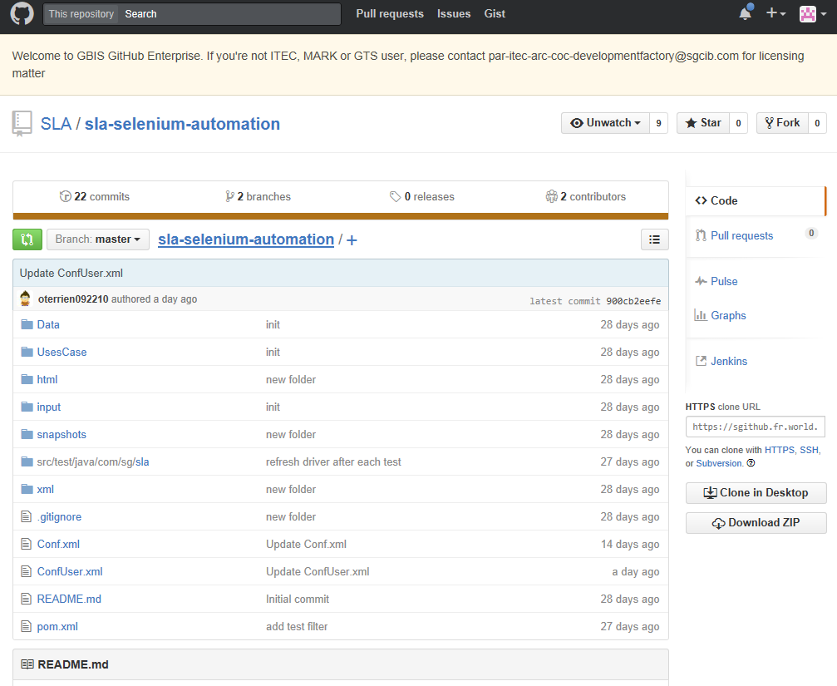

***Figure 17 : Arborescence dans Github***

Cependant le lancement des tests peut être effectué depuis n’importe quel PC du réseau de notre entité via l’interface web Jenkins. Pour décrire le processus, le développement du code des scénarios est fait sur mon PC, le tout est poussé sur Github. Depuis mon PC, je peux alors lancer des tests via l’interface Jenkins qui lance le code, Selenium et l’interface web SLA sur le serveur. Pour les deals historique l’implémentation des scénarios se fait via le code Java et le résumé synthétisé sous forme de tableau Excel. L’objectif sur le long terme et sur les nouveaux deals avenir, serait d’implémenter les tests sous la forme de BDD.

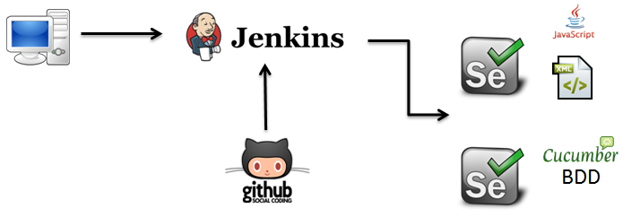

***Figure 18: Lancement des tests***

Résultats des tests via l’interface Jenkins :

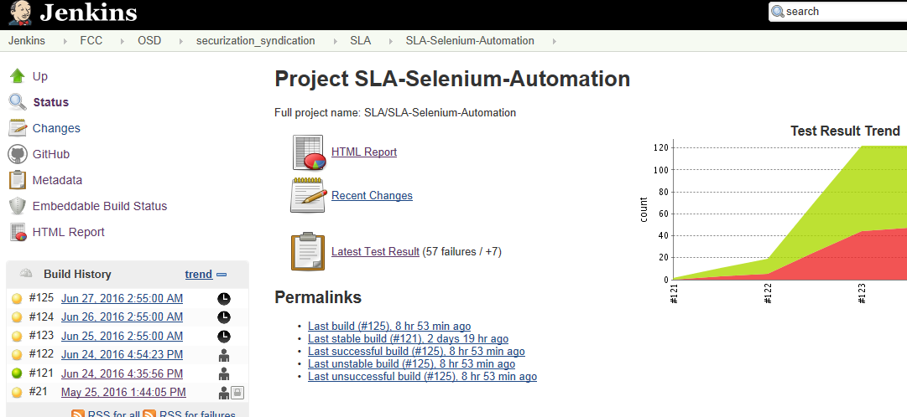

***Figure 19: Résultats des tests dans Jenkins***

III.8 Behavior driven development

BDD est une méthode agile permettant d’améliorer l’interaction entre les développeurs et les Business Analyst. Les BDD permettent de réaliser des scénarios de tests techniques ou fonctionnels. J’ai été initié à cette technique. L’outil Cucumber permet de lancer les tests BDD. L’objectif pour les prochains deals sera de réaliser les scénarios de tests sous cette forme.

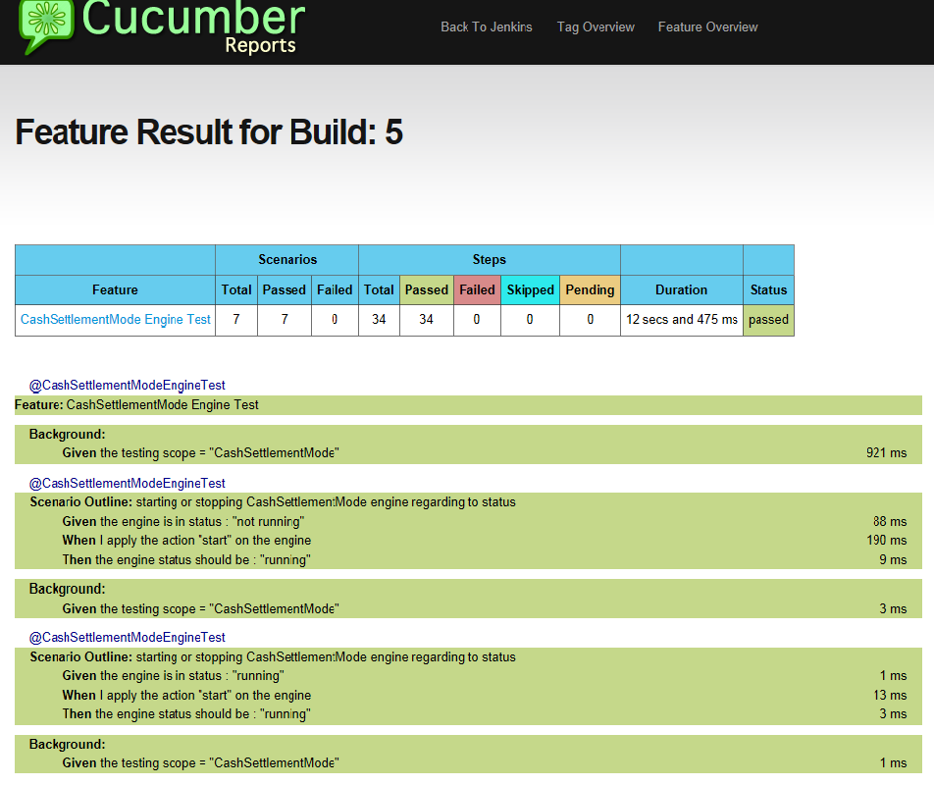

***Figure 20: Cucumber et BDD***

Il est assez simple de réaliser des tests BDD, sa syntaxe est composé de trois options : « Given », « When » et « Then ». La figure 20 représente quelques scénarios, et le tableau de leur supervision.

* « Given » : énonce le contexte
* « When » : la condition
* « Then » : l’action

Cote serveur, l’ordre d’exécution est reçu par Jenkins, suite à ça, le serveur ouvre le navigateur web pour le lancement de l’interface web SLA : « PhatomJS ». Et effectue la panoplie de tests. J’ai eu recours à cette astuce pour éviter qu’une action d’un utilisateur sur le serveur perturbe les scénarios de tests. « PhatomJS » est un navigateur web sans interface graphique et configurable, il permet d’automatiser la navigation et l’utilisation d’assertions. Il peut aussi faire des captures d’écrans que je peux retrouver dans Jenkins ou Github.

J’ai réussis à automatiser les tests de non régression pour l’étape de « workflow » d’un deal. Cette étape est le moment ou l’interface web SLA effectue les calculs d’ingénierie financière pour aboutir au seller report. Le test à été concluant et les valeurs des environnements de production et de non-production sont bien cohérentes malgré leurs évolutions. De cette réussite je vais pouvoir réaliser un document de synthèse pour mes collègues du support afin qu’il reproduise la même procédure pour les autres deals en y adaptant les modifications propres à chacun d’entre eux. Cependant il me reste encore des améliorations à apporter, en effet les fichiers de référence Seller report doivent être déposés « à la main » dans le code source des tests Selenium. C'est-à-dire que ce Seller Report doit être déposé dans le fichier d’input de l’arborescence du serveur décrite plus haut. Cette tache reste manuelle et implique les failles de sécurité liées au comportement humain. En plus de ce risque opérationnel, dans le fichier Xml « ConfUser », les login et mot de passe sont en clair… Conscient de ces failles, nous cherchons les possibilités techniques de les corriger. J’ai donc tout naturellement proposé certaines pistes telles que le chiffrement de ces informations ou la création d’un utilisateur particulier avec des droits et des privilèges bien définis pour le lancement des tests.

Les difficultés que j’ai rencontré au cours de ce projet ont été le recueil précis et la validation des besoins des tests pour les scénarios au près des équipes supports de Paris et de Bangalore. La prise en main de l’outil Selenium a nécessité un certain temps d’adaptation et le développement du code Java a été lui aussi enrichissant du point de vue complexités. La stabilité des scénarios a aussi été compliquée à trouver. En annexe page 55 et 56, les figurent qui résument le projet.

III.9 Résultats et métriques de la solution :

Suite à la mise en place de ce projet, nous obtenons un énorme gain de temps, de fiabilité et surtout de couverture dans les points de vérifications. Là où un collaborateur de l’équipe support mettait quatre heures pour effectuer les tests de non régression pour une couverture de 10% du traitement, l’outil Selenium effectue le travail en une trentaine de minutes pour une couverture de 50%. Ce résultat peut continuer de s’améliorer. Cette évolution permet aussi le lancement des tests simultanément pour plusieurs deals, ce que personne ne pouvait faire. Le temps d’analyse pour le passage d’une nouvelle release est plus court, nous obtenons une meilleure réactivité en toute sécurité des données, face aux demandes d’évolutions de nos clients.

**IV Ma mission secondaire : Automatisation du transfert de Cash-flows**

Projet SR

IV.1 Objectif :

Suite à un audit interne de sécurité de nos systèmes d’information, il a été relevé un certain nombre de failles de sécurité. Il nous a été demandé de revoir tout le processus de cheminement des cash-flows afin de réduire les risques opérationnels. Les interactions et les interdépendances de ces applications qui gèrent des opérations sont connectées aux marchés financiers en temps réel. Les processus et les techniques employés pour leurs intercommunications doivent être d’un haut niveau de disponibilité et de sécurité. Pour cela ce rapport à mis en évidence les failles qui peuvent nuire au cheminement d’un cash-flow. Les retombés économique peuvent être catastrophique contenu des sommes enjeux et la notoriété de la Société générale serait mis à mal. Le projet SR vient apporter une réponse à ce rapport en sécurisant le processus fonctionnel d’automatisation de transfert de cash-flow entre les applications Antalis / SecTool web (conduit et outil de gestion de titrisation) et SR (Système Règlement). Le but est donc de réduire les risques opérationnels en automatisant le traitement des données et de réduire la charge de travail globale nécessaire au traitement des ordres de paiements et annonces de crédit. Plusieurs équipes sont impactées et ont participés pour la mise en place de ce projet, les acteurs finaux : le middle office ainsi que le back-office, mais aussi les équipes techniques, le support et notre entité ITEC.

IV.2 Présentation des acteurs, du contexte et de l’évolution:

SR est l’application en bout de course des opérations financières. C’est elle qui valide les paiements et annonces de crédits effectifs. Elle concentre plus de 90% des annonces de trésorerie et de paiement en espèce de GBIS. Elle est alimentée à ce jour, par une quinzaine d’applications back-office. Elle stocke dans sa base de données des informations critiques des clients de la Société Générale.

L’équipe du back-office est responsable de la partie administrative des fonds commun de titrisation (FCT). Les collaborateurs du back-office enregistrent les opérations financières et vérifient scrupuleusement les procédures et les échéances.

L’équipe du middle-office est garante du contrôle et de l’analyse des résultats des salles de marchés. Ce sont les grands utilisateurs de notre application Antalis / SecTool web. Ils évaluent quotidiennement les gains, les pertes et la prise de risques pour chaque opération. Ils procèdent également au calcul et au traitement des différents flux financier.

Le contexte et les acteurs étant maintenant présenté, je vais vous exposer le mode opératoire qui à précédé la mise en place de ce projet :

Pour chaque cash-flow le middle-office imprime les instructions d’Antalis, les signent, les scannent et les envoient par email aux équipes back-office. Les équipes back-office, enregistrent manuellement ces instructions dans SR, qui effectue les ordres émis via les instructions.

Dans la définition des tâches des équipes, le middle-office a besoin de la validation du back-office pour émettre un ordre de paiement vers l’application SR. Le but du projet est de limiter les saisies manuelles sujettes aux erreurs de frappe et aux actions frauduleuses possibles, et d’alléger ainsi le processus de validation, afin d’avoir une liaison plus fluide entre les applications.

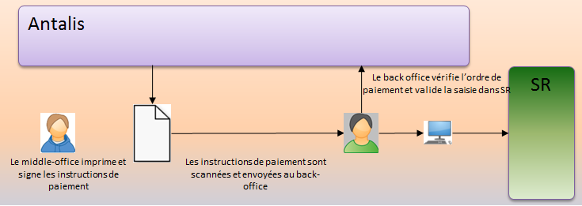***Figure 21: Contexte du projet SR***

L’objectif du projet est de trouver une solution permettant d’alléger ce processus de validation. Le back-office continuera à assumer son rôle de validation des cash-flows, mais il n’y aura plus besoin d’imprimer les instructions ou de faire des saisies manuelles dans l’application. L’automatisation permettra d’éviter les failles vis-à-vis de la dématérialisation papier de la génération des instructions et la possibilité d’erreurs ou d’actions frauduleuses lors de la saisie manuelle.

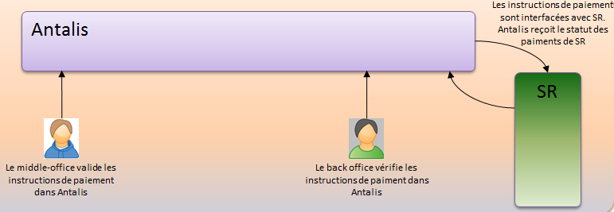

***Figure 22: Objectif du projet SR***

Le projet SR est long et difficile à réaliser contenu du nombre des intervenants, et des enjeux. Voici comment nous avons estimé sa réalisation et sa décomposition pour avancer sur plusieurs chantiers à la fois:

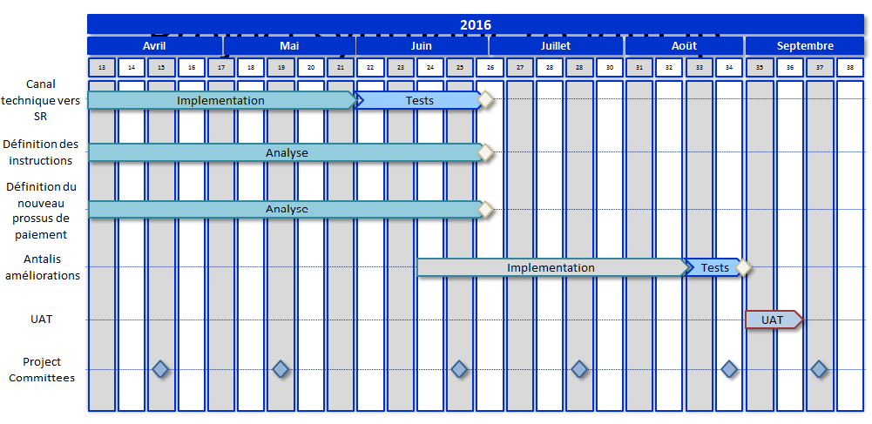

***Figure 23: Roadmap du projet SR***

IV.3 Les étapes du projet :

* Analyse et mapping de l’ensemble des cash-flows transitant entre Antalis / SecTool web et SR.
* Etablir une règle suite à la validation des équipes du back et middle office des règles dans la génération des cash-flows.
* Identification des cas spécifiques qui requirent un traitement particulier.
* Enrichissement du référentiel des coordonnées bancaires de SR des contreparties destinataires des flux.
* Enrichissement de la base de données par la création des tables dédiées aux instructions de paiement.
* Proposer un nouveau processus de validation
* Design des nouveaux écrans ou de enrichissement des écrans existants dans Antalis / SecTool web
* Développement du canal sécurisé entre SR et Antalis / SecTool web avec un certificat SSL.
* Mise à disposition de la solution pour qu’elle soit testée par les utilisateurs.
* Mise en production de la solution une fois validée.

IV.3.1 Mon rôle au sein du projet: Analyse des cash-flows

J’ai été affecté à l’analyse des cash-flows qui transitent entre les deux applications. Pour cela j’ai dû récupérer l’historique des deux applications, des activités de cash-flows durant les trois derniers mois. J’ai trié ces informations conséquentes, pour réaliser un tableau de matrice des flux par deals basé sur ces extractions. Ce travail est la base du projet car si le rapprochement des cash-flows est faussé, il sera impossible d’avoir des flux cohérents et d’obtenir la validation par le back-office. La difficulté de ce travail a été, la quantité énorme d’informations à filtrer et à synthétiser les informations pertinentes afin d’avoir la cartographie la plus juste de la matrice des flux.

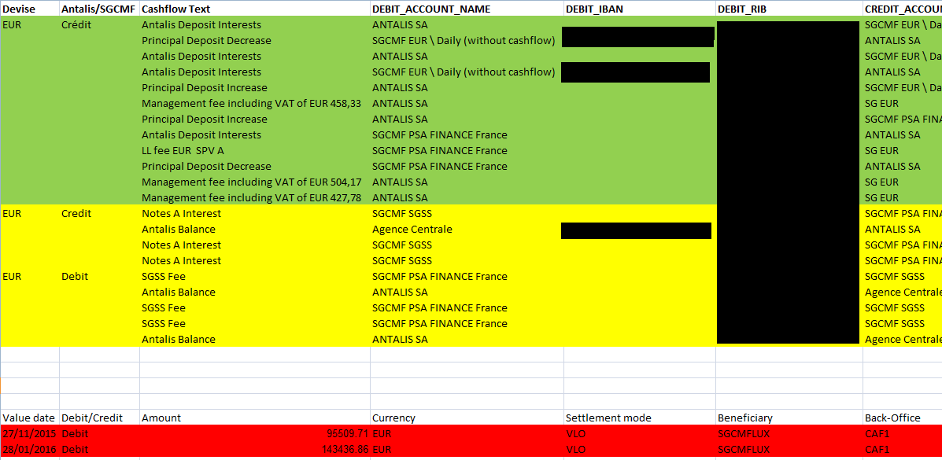

***Figure 23: Roadmap du projet SR***

Cette capture représente une ébauche du tableau que j’ai effectué pour un deal, sur celui-ci nous retrouvons toutes les informations qui composent un cash-flow. Nous avons la devise, le sens de l’opération (crédit ou débit), la description des entités, les coordonnées bancaires, les types de règlements pour une trentaine. De ces tableaux nous avons pu dégager des règles dominantes concernant certaines caractéristiques des cash-flows. En effet selon le client, la devise et le sens on pouvait en déduire les coordonnées bancaires et vise versa. Une des difficultés rencontrée a été la gestion des canaux de règlement. Nous en avons détecté une dizaine qui sont impactés directement par la devise, le sens et les contraintes horaires de chaque règlement. Après l’analyse de tous ces éléments, nous avons pu alors pas à pas dégager un tableau résumant ces règles de paiement.

IV.3.2 Spécification fonctionnelle

Une fois l’analyse terminée, nous avons attaqué le chantier des spécifications fonctionnelles et techniques qui ont permis d’imaginer l’interface qui lie les deux applications Antalis et SR ainsi que ses pré-requis techniques. Les développeurs quant à eux se sont penché sur les aspects techniques de l’interface tels que les liaisons entre les serveurs, le mode de transmission de l’instruction à SR, la récupération des données à partir du référentiel BDR et enfin la définition des bases de données nécessaires au stockage de l’information. Ces spécifications devaient prendre en compte les attentes et les contraintes techniques des deux applications pour réussir l’envoi de message dans le canal.

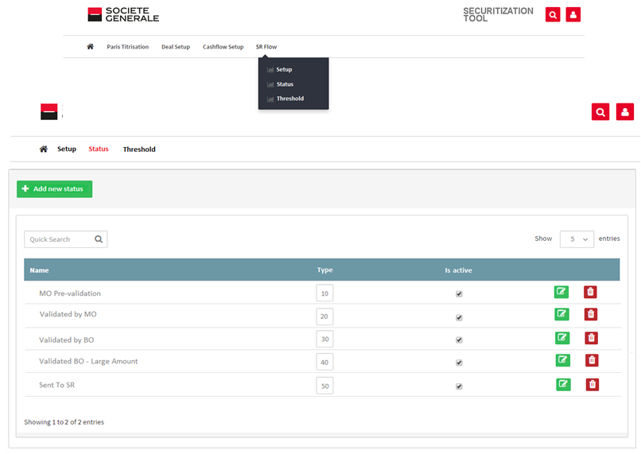

***Figure 24: Proposition d’un écran de validation back-office***

IV.3.3 Référentiel des coordonnées bancaire

La Société Générale a une application qui gère le référentiel des coordonnées bancaire de ces clients. (La politique de sécurité interne ne me permet pas de donner le nom de cette application). Afin d’automatiser les flux de cash-flows, Antalis / SecTool web doit pouvoir en fonction du client pouvoir correspondre le compte associé aux caractéristiques de paiement. Pour cela nous avons procédé à un abonnement à ce référentiel afin d’enrichir de manière automatique la base de données de notre application.

IV.3.4 La technique Web-sphère MQ et SSL pour le lien des deux applications

Pour garantir le transfert des cash-flows, la construction des messages techniques a été faite via la technique de gestion de fil d’attente d’IBM : Websphère MQ ou MQ Series. Il s’agit d’un service de messagerie inter-applicative. Il permet l’échange d’informations et l’exécution de transactions entre un grand nombre de plates-formes d’exploitation différentes (Windows, Unix, Linux…). J’ai participé au paramétrage de cette technique. Le canal créé entre les applications Antalis et SR est encapsulé par le certificat SSL de la Société Générale pour garantir la sécurité des échanges de données. Cette nouvelle version de MQ Series, fournit une connectivité rapide, une distribution fiable en temps réels et sécurisée des messages en réduisant au minimum le risque de perte d’information et elle permet une gestion et un contrôle simplifiés. La solution offre des fonctions d’authentification, d’autorisation étendue, de chiffrement des données et d’autorisation par adresse IP qui renforcent la protection des données. Ces fonctions répondent aux exigences du domaine bancaire et de l’audit interne. Voici un schéma décrivant le canal :

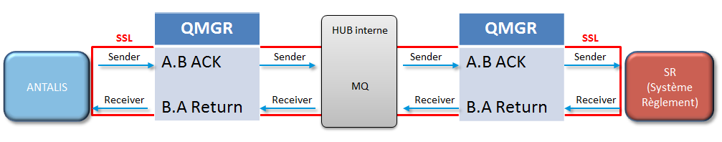

***Figure 25: Canal technique***

Pour la sécurisation du canal, la configuration des certificats SSL a été effectuée en plusieurs étapes :

* Création d’un répertoire dans le dossier spécifique de gestion des files le « Qmgr » (QManager)
* Procéder à la génération d’une clé « JKS » ou « KDB » (clé lié à la nature de l’environnement et du langage codé des applications, ici Windows et Java).
* Importer les certificats liés à la Société Générale pour démarrer la génération du certificat.
* Rajouter les trois certificats de la Société Générale à la clé « KDB » (La clé entre deux Qmgr est toujours « KDB »)
* Création du fichier « arm » qui permet de générer le certificat.
* Génération du label « ibmwebsphermq QM »
* Renseignement sur la plateforme Société Générale, toutes les informations métiers de l’application ainsi que le fichier « arm ».
* Une fois le certificat créé et reçu, le déploiement sur le serveur est possible.
* Un « refresh » est alors nécessaire pour que le « Qmgr » prenne en compte le déploiement du certificat.
* Enfin, la mise à jour des canaux en remplissant les paramètres liés au certificat SSL (SSLPeer, SSL CIPH).
* Une fois les deux canaux à jour, le statut du lien est « running », le déploiement du certificat SSL est opérationnel.

IV.4 Avancement du projet

Malgré un bon avancement sur le projet, il a été décidé de suspendre le projet. Certaines de nos réunions ont mis en évidence pour chaque équipe, les responsabilités contenues des évolutions proposées. Ces nouvelles responsabilités et ce nouveau processus n’a pas encore démontré l’impact sur les dépendances humaines (CAPEX) de chaque équipe. En raison de ces incertitudes, certaines parties du projet ont décidé d’opter pour sa suspension en attente d’une réorganisation. La décision fut validée par les sponsors. A ce jour, nous sommes dans la capacité d’envoyer des messages techniques entre Antalis et SR.

De cet avancement, je peux vous présenter quelques métriques permettant de témoigner de l’intérêt du projet. Sa réalisation permettra de réduire le risque opérationnel, ce nouveau processus renforce la sécurité de nos applications, car les saisies manuelles sont maintenant limitées dans SR. (Elles ne sont tolérées que pour des corrections, avec une politique d’accès limitée) Le Rapport papier n’est plus à imprimer, ce qui réduit fortement les risques de social engineering et la fuite d’informations. Celui-ci permet d’améliorer aussi la charge de travail des collaborateurs, en effet une personne était chargée à plein temps de faire les validations. Le traitement humain sera réduit à quelques heures par mois, l’automatisation permettra la fluidité du transfert des cash-flows et pourra donner de la disponibilité aux équipes de contrôle pour d’autres tâches d’expertises. Enfin le projet redémarrera courant 2017.

Dans ce contexte, je ne pourrais pas vous démontrer quelles sont les conséquences et les gains associés à sa réalisation. Par contre sur un point de vue personnel, ce projet a été très formateur pour le métier de Business Analyst. En annexe, le schéma résumant le projet. (Confère page 56)

**V Conclusion**

Après un an d’apprentissage au sein de l’équipe ITEC/FCC/OSD, j’ai pu mettre en pratique et développer la théorie que l’on m’a enseigné aussi bien dans les établissements de l’AFTI que de l’UPMC. Il est certain que j’ai pu approfondir mes connaissances dans les domaines de la sécurité des systèmes d’information et de la maitrise d’ouvrage. En faisant le parallèle entre ce que j’ai fait en formation et chez la Société Générale, j’ai reçu une vision globale des exigences en matière de sécurité des systèmes d’information. Grâce à la Société Générale et en particulier à l’équipe que j’ai intégré, j’ai aujourd’hui une meilleure connaissance des qualités requises et de la nature de la mission d’un Business Analyste en sécurité des systèmes d’information.

Le projet d’automatisation des tests de non régression m’a permis de réaliser à quel point l’aspect de la sécurité et de l’intégrité des données est important et compliqué dans le domaine de la finance des marchés. Certaines périodes étaient difficiles, la sécurité informatique reste un travail de long haleine et minutieux. A l’instar, d’autres projets suffisent d’être développés et livrés au client, la sécurité informatique nécessite une veille afin de garantir un niveau de défaillance toujours plus faible. Les attaques et failles sont de jours en jours plus menaçantes, il est donc crucial pour une banque telle que la Société Générale d’adopter la meilleure stratégie pour s’en prémunir.

Cette mission a été pour moi très enrichissante, j’ai pu étudier la manière dont sont montés les deals dans les opérations de titrisation, et j’ai pu contribuer dans l’amélioration du niveau de sécurité en termes d’intégrité des données lors du passage d’une nouvelle release de l’application. Grâce à mon travail, l’automatisation des tests permet la garantie d’obtenir une bonne génération de fichiers des clients, et un gain de temps dans le traitement pour la livraison de la release. De plus ces fichiers générés sont envoyés à des clients externes, ce projet permet aussi de garantir la notoriété de la Société Générale. Le travail étant fait pour certains deals existants il restera à créer les scénarios pour les nouveaux deals avenir et de maintenir la qualité des résultats des tests. De plus, il faudra faire une veille sur les solutions de tests de non régression afin d’avoir l’outil permettant de couvrir l’ensemble de nos exigences avec les meilleures performances du marché. Les principales qualités développées au cours de ce projet sont la patience, la rigueur, l’esprit méthodique, la communication et la pugnacité.

Le projet SR a été réalisé conjointement avec deux collègues dont le chef de projet étant donné son importance et sa complexité. J’ai contribué dans l’analyse du transfert des cash-flows, le recueil des besoins des utilisateurs et dans la proposition de la solution. Malgré le fait que le projet est été suspendu pour des raisons de planning et de répercussion sur les équipes métiers, nous avons bien entamé la solution. Celui-ci a été l’occasion pour moi de réaliser de nouvelles tâches telles que le design d’écran ou la rédaction de spécifications fonctionnelles. Ce fut un travail long et effectué en collaboration des utilisateurs, la difficulté a été de collecter toutes ces informations et de pouvoir les synthétiser sous la forme d’un nouvel écran dans notre application. Cette mission m’a permis de travailler en équipe et de travailler plus l’aspect de la maitrise d’ouvrage du projet. J’ai pu rencontrer les utilisateurs finaux et mieux comprendre qu’elles sont les rôles de chacun par équipe dans l’utilisation des données affichées par nos applications. Pour ce dernier projet, je pense que les principales compétences développées sont l’adaptation, l’esprit d’équipe et la relation avec les clients.

Le cadre de travail m’a permis d’enrichir mon expérience, car j’ai évolué dans une équipe internationale avec des collègues à Bangalore. J’ai pu rencontrer et interagir avec des équipes et des métiers différents : business analyst, développeurs, support, les équipes techniques et les utilisateurs. Cela m’a donné une vision des différents métiers de l’IT dans le domaine bancaire. De cette expérience, j’ai pu développer ma capacité d’adaptation de ma communication en fonction des interlocuteurs.

Pour finir, il me semblait intéressant de parler des tâches réalisées en parallèle. Les différentes modifications sur les applications afin de répondre aux besoins des utilisateurs, m’ont permis d’appréhender le niveau d’exigence des attentes dans le milieu financier. Ces différentes activités m’ont permis d’étendre mes domaines de compétences, d’améliorer mon intégration dans l’équipe et de devenir rapidement autonome. La diversité des taches exécutées en parallèle m’ont permis de devenir multitâches. J’ai participé en amont des projets avec les phases de maitrise d’ouvrage et plus concrètement ensuite avec les équipes techniques. Je peux aujourd’hui, grâce aux nombreuses missions qui m’ont été assignées, travailler sur différentes problématique d’un projet. L’ensemble de ces missions correspondent aujourd’hui à des tâches de Business Analyste en sécurité des systèmes d’information.

**VI Bilan Personnel**

Les expériences vécues au sein de la Société Générale sont sans aucun doute, de très importantes expériences professionnelles et humaines. Durant cette année j’ai travaillé dans la maitrise d’ouvrage de projet de sécurité d’applications dans le système d’information. Etant plutôt dans la technique, ce fut un domaine nouveau et très enrichissant pour moi. Je remercie encore une fois l’ensemble des personnes avec qui j’ai travaillé pour leur patience et leur disponibilité.

C’est une expérience enrichissante sur le plan personnel, car j’ai eu l’occasion de travailler avec une équipe qui a été présente pour répondre à mes nombreuses questions. J’ai la conviction que l’environnement de travail a directement un impact sur l’efficacité et étant dans de bonnes conditions et dans une équipe accueillante, j’ai pu exprimer mon potentiel.

Cette dernière année d’étude en tant qu’apprenti Business Analyst m’a permis d’enrichir mon profil technique en y ajoutant la maitrise d’ouvrage. Les connaissances que j’ai acquises au cours de ma formation me permettent aujourd’hui de pouvoir répondre à la demande des cahiers des charges des missions.

Les tâches qui m’ont été confiées sont diverses et variées. Les différentes activités me permettent d’étendre mon domaine de compétences. L’environnement de travail dans l’entité ITEC/FCC/OSD a contribué à mon épanouissement personnel. Le travail en équipe au cours des projets m’a permis de développer mon organisation et d’élargir mon réseau.

Je souhaite après obtention de mon diplôme, me diriger vers la maitrise d’ouvrage des systèmes de l’information. L’expérience et les réseaux professionnels que j’ai développés au cours de cet apprentissage m’ont permis, d’obtenir un poste dans ce domaine. Ces projets répondaient totalement à mes attentes, qui étaient d’emmagasiner le maximum de compétences et d’expériences. Malgré l’esprit d’équipe ainsi que l’aide mutuelle, certaines problématiques restent parfois difficiles à résoudre. Ces situations m’ont permis, de développer mon esprit d’analyse. Travailler sur des projets d’actualité comme ceux développés dernièrement, implique une attention et une veille technologique constante. Passionné par le High-Tech, ces projets me permettent de mettre en pratique, les connaissances acquises tout au long de ces années d’étude. La diversité des tâches présentées dans ce document, montre qu’il est important de savoir s’adapter aux missions confiées.

L’expérience professionnelle que j’ai acquise au cours de cette année de formation en alternance m’a permis de compléter le bagage théorique enseigné. Les savoirs théoriques et pratiques assimilés au cours de ces années de formations m’ont permis d’améliorer des projets au sein du service ITEC/FCC/OSD. Les domaines de la sécurité de l’information et de la titrisation sont probablement des sujets d’avenir, cela a été un grand plaisir de contribuer à ces divers projets. En prenant du recul sur mon année de formation en entreprise, il n’est pas difficile de voir l’évolution de mes missions. Lors de mon arrivée, les responsabilités qui m’étaient confiées étaient bien moins importantes que celles qui me sont aujourd’hui proposées et confiées. Mon maître d’apprentissage ainsi que mon chef de projet m’ont, au fur et à mesure des mois, transféré certaines de leurs tâches. Réceptif à mon besoin de responsabilités, ces derniers ont largement répondu à mes attentes, je leurs témoigne ici toute ma gratitude.

**Bibliographie**

<http://www.seleniumhq.org/>

<http://atatorus.developpez.com/tutoriels/java/test-application-web-avec-selenium/>

<http://www.objis.com/formation-java/Tutoriel-Maven-No14-build.html>

<http://www.tutorialspoint.com/jenkins/>

<https://openclassrooms.com/courses/gerer-son-code-avec-git-et-github>

<http://www.kommunauty.fr/article-933-apprendre-a-utiliser-github>

<https://en.wikipedia.org/wiki/Cucumber_(software)>

<https://cucumber.io/>

<https://fr.wikipedia.org/wiki/Titrisation>

<https://github.com/ibm-messaging/mq-docker>

Documents interne Société Générale

**Titre des figures**

***Figure 2 : Données financières de la Société Générale (en K€)***

***Figure 2 : Organigramme d’ITEC/FCC***

***Figure 3 : Emprunteurs, préteurs, investisseurs***

***Figure 4 : Opération de titrisation***

***Figure 5 : Les acteurs dans la titrisation***

***Figure 6 : Actifs et passifs de l’opération***

***Figure 7 : La titrisation à la SG***

***Figure 8 : Les applications SG- ITEC/FCC/OSD de la titrisation***

***Figure 9 : Les étapes de l’agilité chez ITEC***

***Figure 10 : La méthodologie Scrum***

***Figure 11 : L’outil JIRA***

***Figure 12 : Interface Web SLA***

***Figure 13 : Quality Center et les anciens tests***

***Figure 14 : Schéma fonctionnel***

***Figure 15 : Tableau d’un scénario***

***Figure 16 : Fichiers des scénarios en local***

***Figure 17 : Arborescence dans Github***

***Figure 18: Lancement des tests***

***Figure 19: Résultats des tests dans Jenkins***

***Figure 20: Cucumber et BDD***

***Figure 21: Contexte du projet SR***

***Figure 22: Objectif du projet SR***

***Figure 23: Roadmap du projet SR***

***Figure 24: Proposition d’un écran de validation back-office***

***Figure 25: Canal technique***

**Annexes**

La titrisation



Référence de la page : 23

Objectif des tests SLA

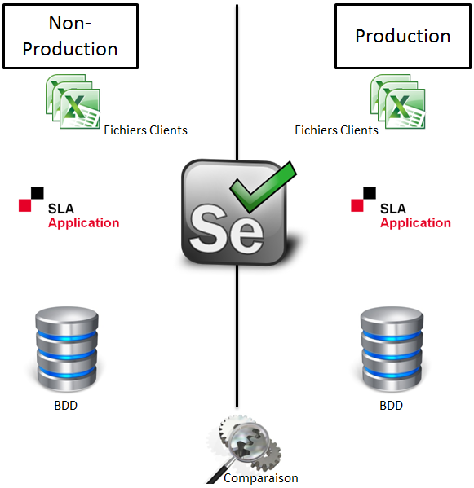

Référence de la page : 39

Résumé du projet SLA

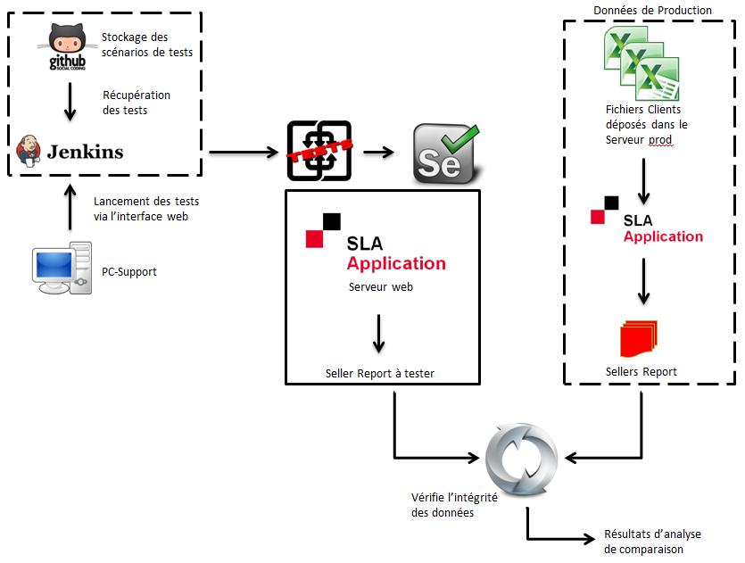

Référence de la page : 39

Résumé du projet SR

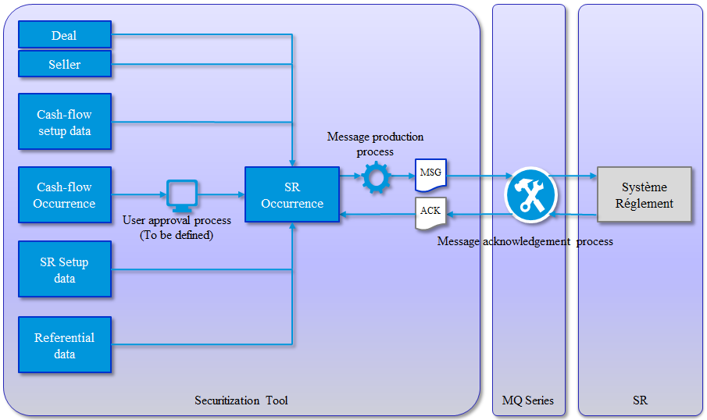

Référence de la page : 47